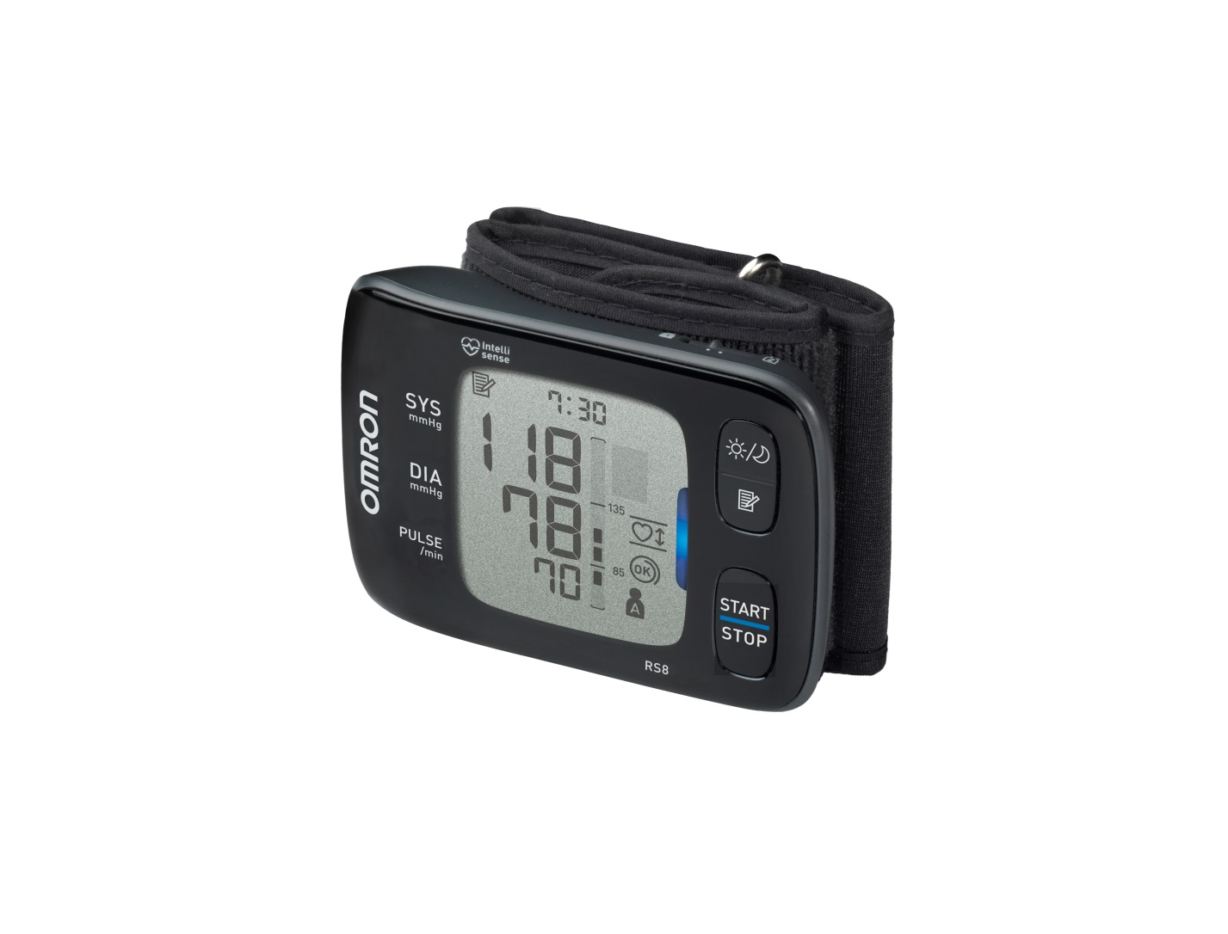

[**FRAFITO**](mailto:FRAFITO) **–** 23 Avenue Auguste Verola – Hibiscus Park – Bat E – 06200 Nice – France -

Tel : 04 93 72 53 54 - Fax : 04 93 21 03 83 - Email : [infos@frafito.net](mailto:infos@frafito.net) / www.frafito.net

* Détecteur de pulsations irrégulières avec indication sur l’écran
* Capteur de positionnement avant la prise de tension
* Détecteur de mouvements indésirables avec indication sur l’écran
* Bargraphe indiquant visuellement sur l’écran les résultats hors normes
* Symbole confirmant le bon enroulement du brassard
* 100 Mémoires avec date et heure de chaque prise pour 2 utilisateurs
* Moyenne automatique des 3 dernières prises – ADS -
* Mesure silencieuse
* Technologie sans contact NFC pour transférer les données vers un ordinateur ou un smartphone
* Affichage des mesures sous forme de graphique
* Garantie de 3 ans - fourni avec sacoche et piles
* Validation Clinique
* Ref : OMR205

**RS8**

**REF : OMR205**

**Nouveau tensiomètre au poignet**